Heurística Visibilidad del estatus de sistema

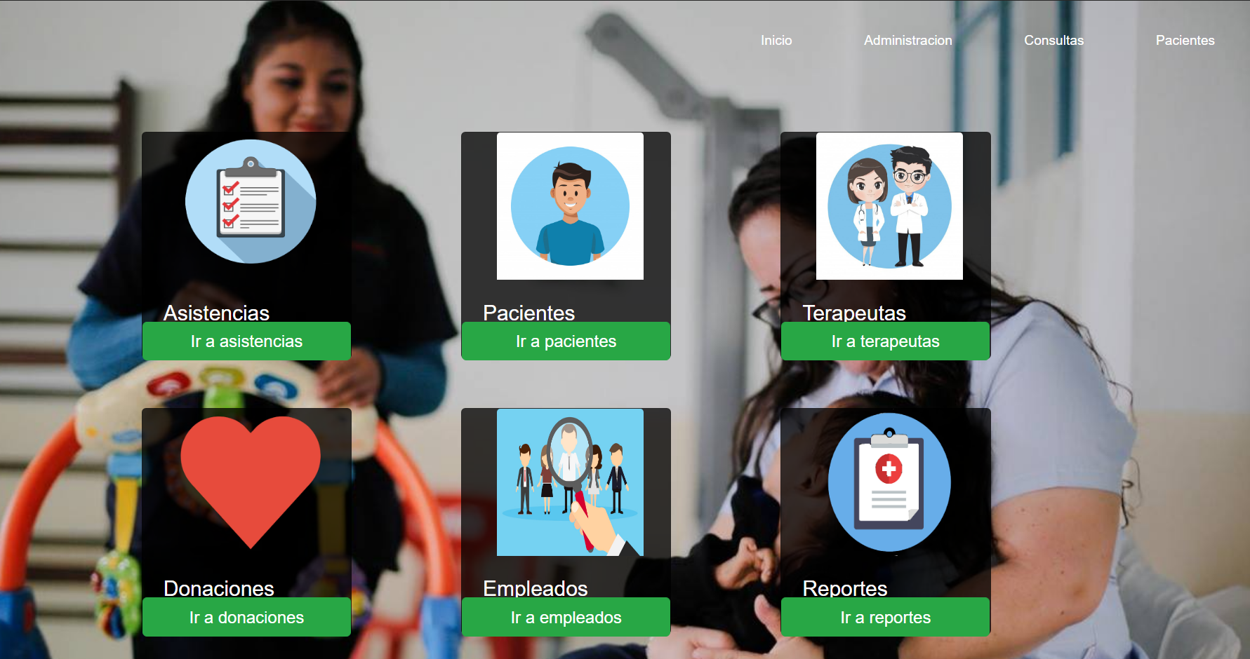

Conforme a la visibilidad del sistema sí le da feedback al usuario, el sistema proporcionado por web impact aun requiere mejoras en visibilidad. Por ejemplo, cuando se crea un form, si aparece el feedback de la creación del form. Aun necesita mas visibilidad y consistencia sobre que otros campos se han llevado a cabo.

Heurística Consistencia y estándares

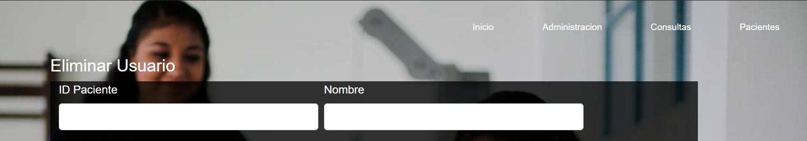

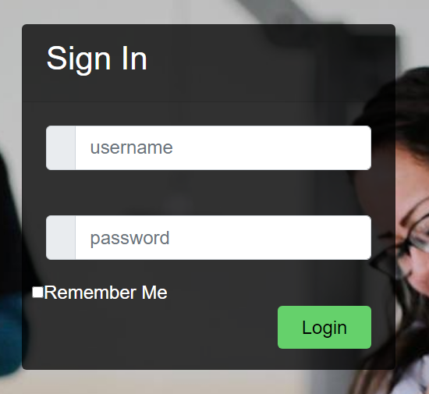



Actualmente cuentan con gran consistencia con sus terminología y diseños en el sistema en donde cada componente mantiene el mismo diseño atreves de las distintas paginas del sistema. Esto es un gran veneficio para el usuario y el equipo de desarrollo.